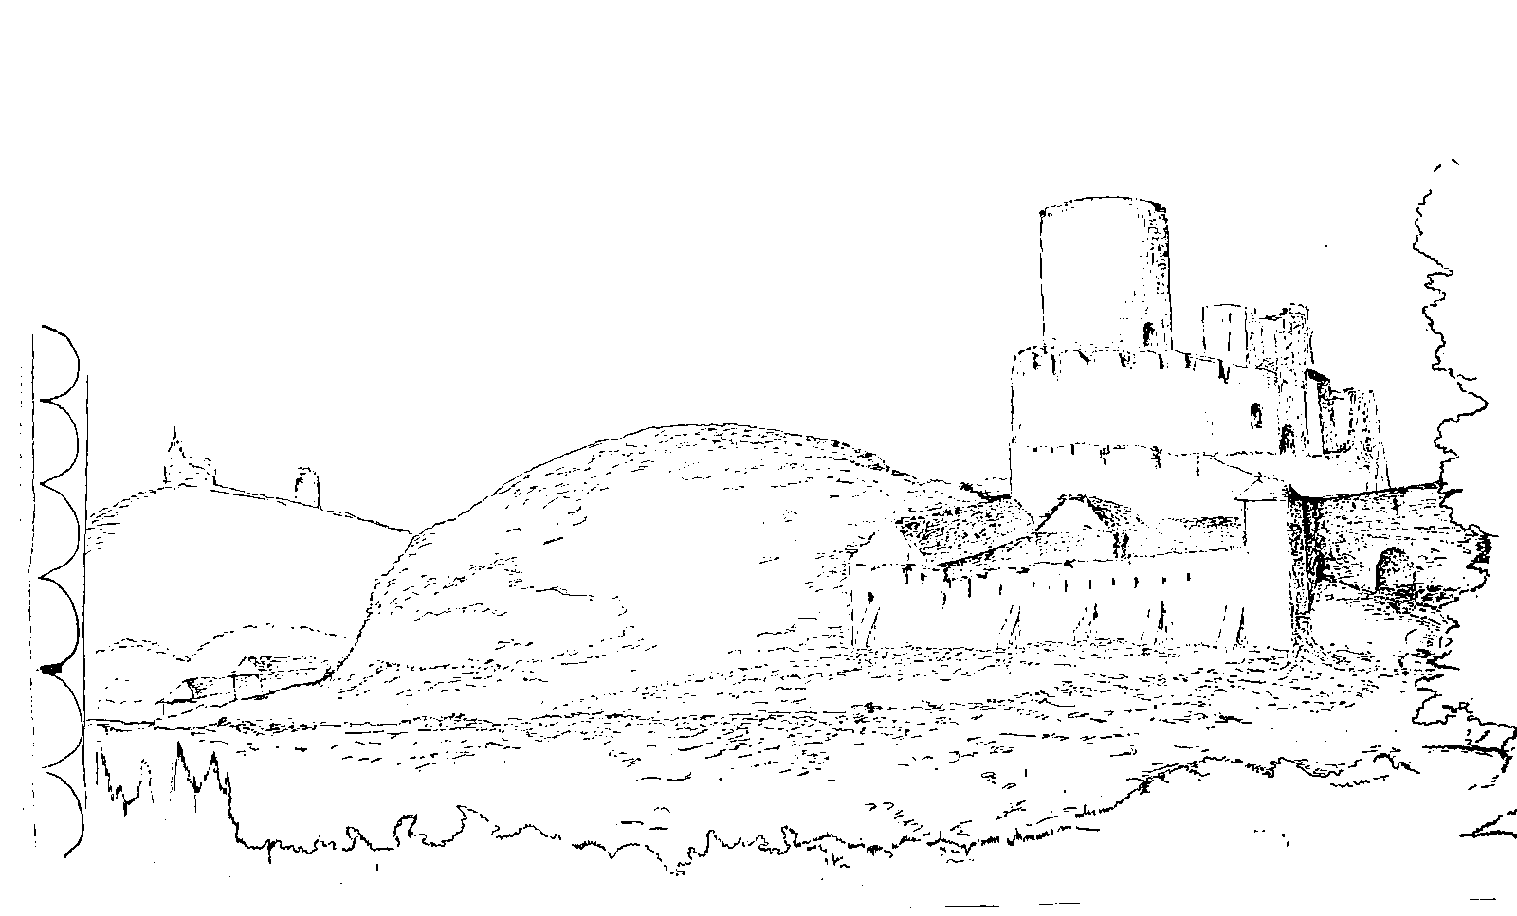

Najstarszy wizerunek zamku w Będzinie – odrys z malowidła ściennego w pałacu w Gzichowie, pocz. XVIII w.

Reprodukcja za W. Błaszczyk, Będzin przez wieki, Poznań 1982, s. 690.

